МОСКОВСКИЙ ГОСУДАРСТВЕННЫЙ ТЕХНИЧЕСКИЙ УНИВЕРСИТЕТ

им. Н.Э. Баумана

Факультет «Информатика и системы управления»

Кафедра «Систем обработки информации и управления»

ОТЧЕТ

**Домашнее задание №__**3**__**

по дисциплине«Методы поддержки принятия решений»

ИСПОЛНИТЕЛЬ: Алёшин А.Д.

ФИО

группа ИУ5-73Б __________________

подпись

"7" декабря 2022 г.

ПРЕПОДАВАТЕЛЬ: __________________

ФИО

__________________

подпись

"__"_________2022 г.

Москва - 2022

**Задание**

Необходимо создать web-приложение для классификации изображений с использованием предобученной модели на основе датасета cifar100.

Выполнение:

**Сохранение модели в Google Colab**

Импортируем фреймворк pytorch, создаём девайс, и загружаем модель в соответствии с вариантом:

* Нечетный номер в списке группы - cifar100_resnet.

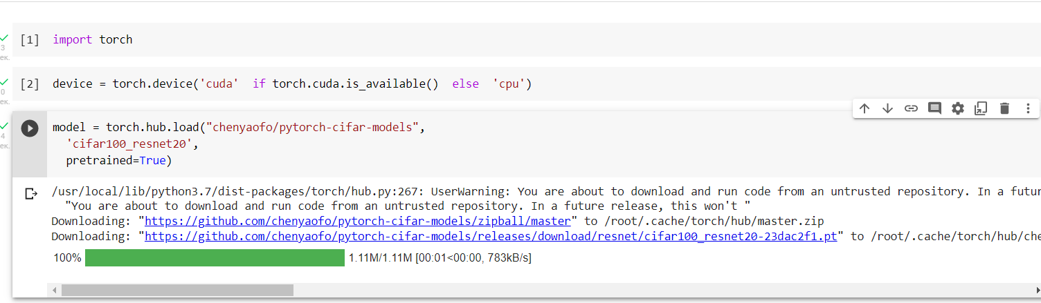

Загружаем модель на девайс:

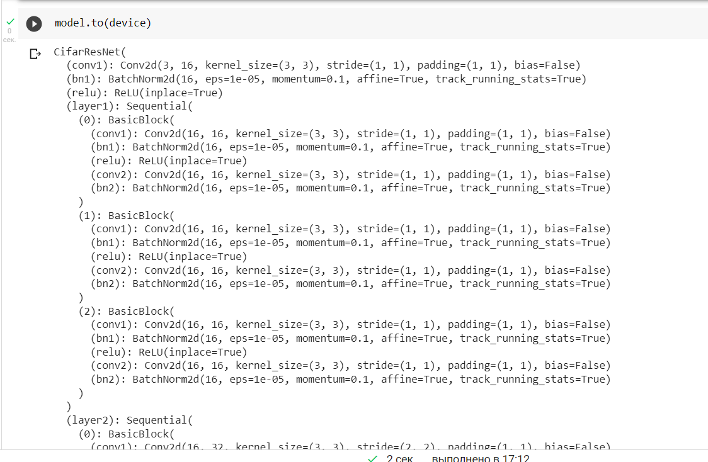

Экспортируем модель и сохраняем ее в формате ONNX:

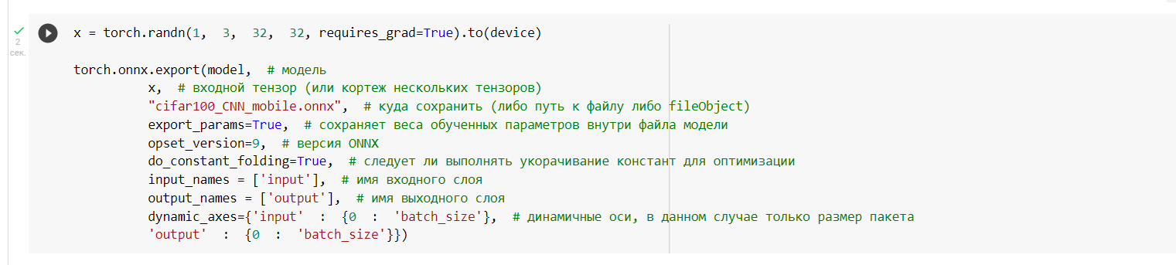

**Web-приложение классификации изображений**

Создаём в корне проекта папку media для последующего сохранения изображений и файлов формата ONNX. Внутри папки media создаём папки "images" и "models":

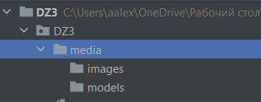

В файл setting.py добавляем пути к ранее созданной папке media:



Добавим Python файл views.py:

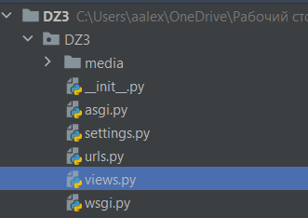

Необходимо поставить ограничение на 3 класса по варианту

* Класс 1 - номер в группе + номер группы
* Класс 2 - номер в группе + номер группы + 30
* Класс 3 - номер в группе + номер группы + 60 **Где номер группы - 1, 2, 3, 4 и т.д.

Класс 1 = 1 + 3 = 4

Класс 2 = 1 + 3 + 30 = 34

Класс 3 = 1 + 3 + 60 = 64

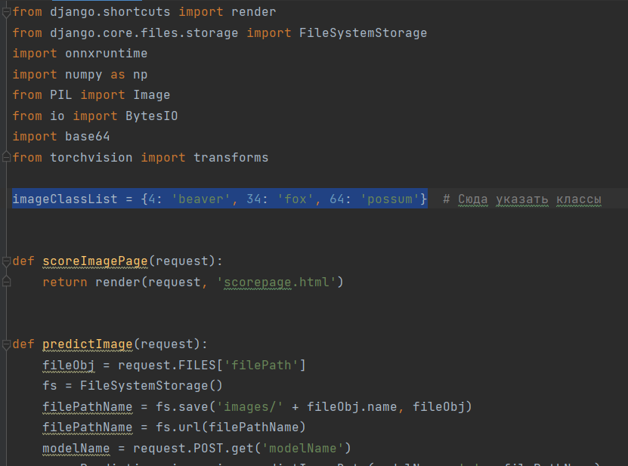

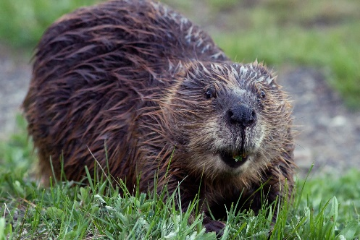Результат работы при загрузке изображения бобра:

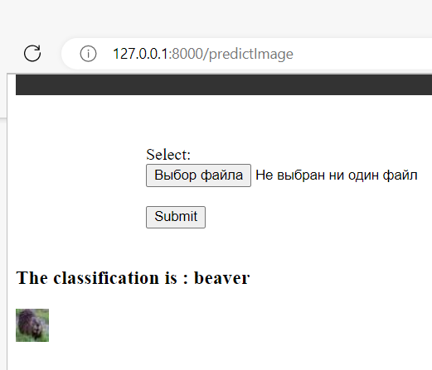

Изображение лисы:

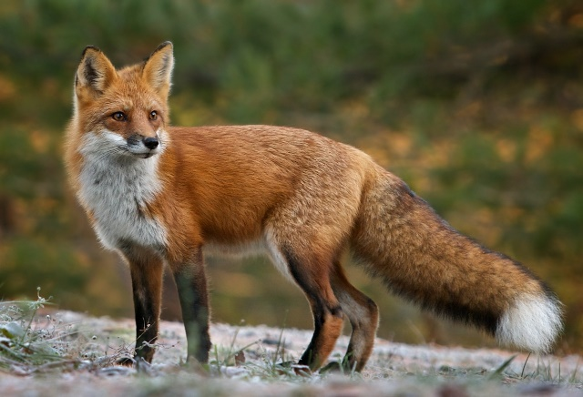

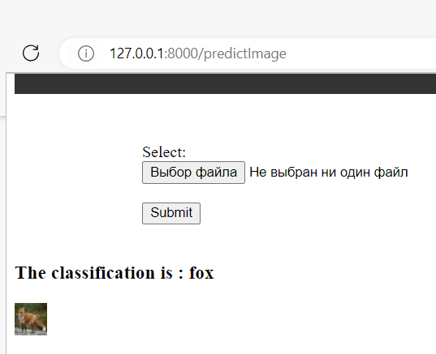

Опоссума:

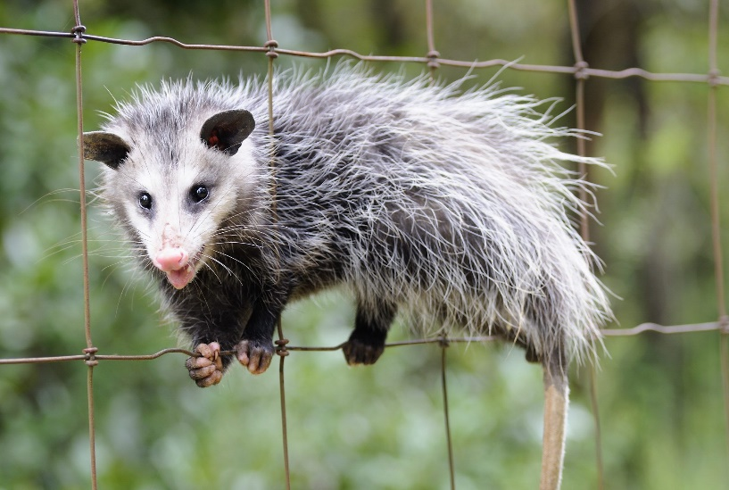

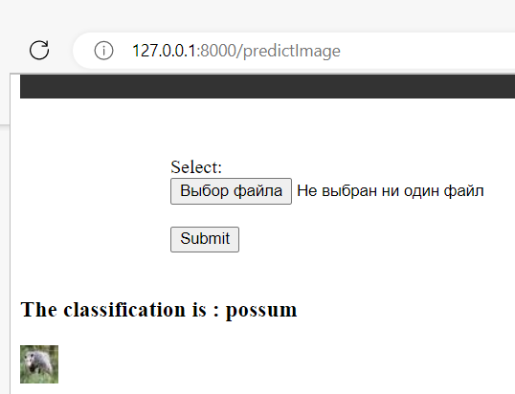

Дополнение:

Добавил класс для определения не вошедших классов, чтобы выводилась моя ошибка, а не вылетало приложение



Обработка исключений:

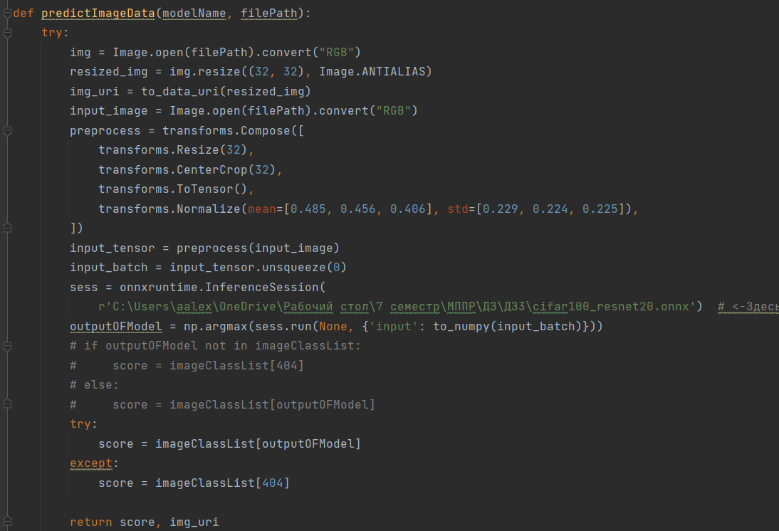

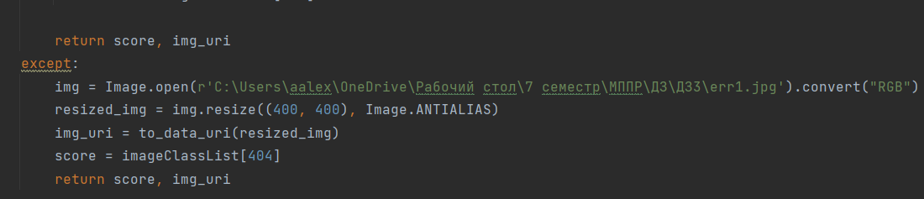

При попытке загрузить чёрно-белую картинку лисы:

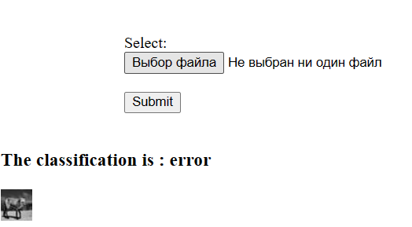

При попытке загрузить не картинку:

